***Pc recepción:***

# Notebook Nsx Epsilon Cloud 4gb Ram 64ssd x36 $1.419.264

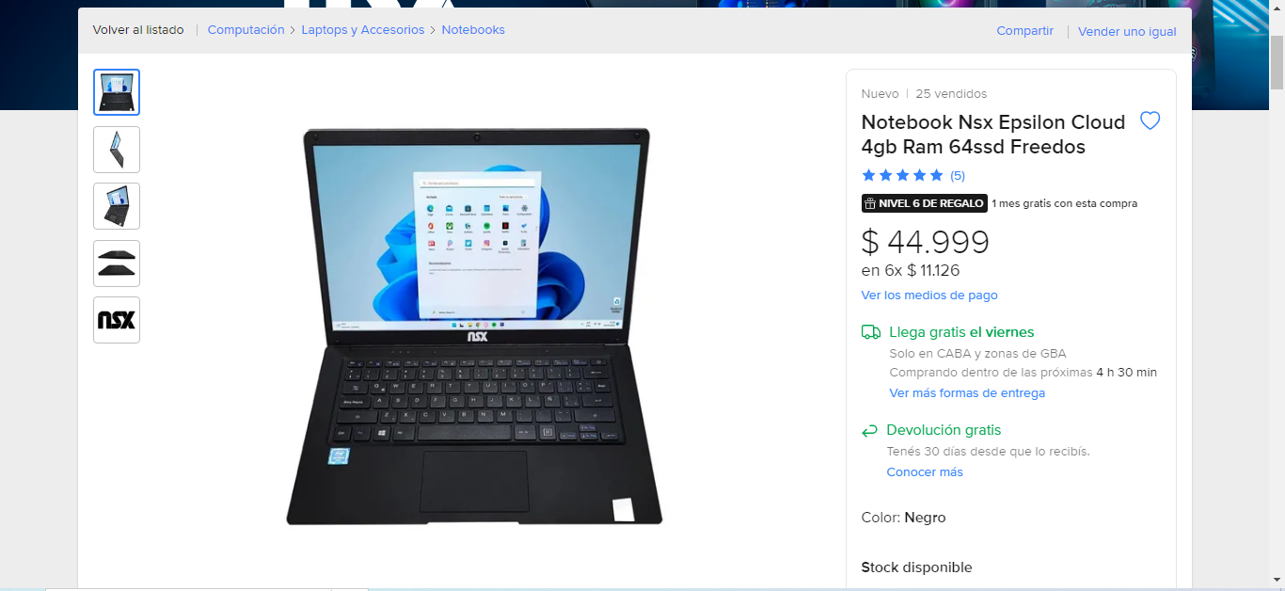

# *Pc ventas:*

* Notebook Nsx Epsilon Cloud 4gb Ram 64ssd x24 **$946.176**



# *Pc deposito:*

# Notebook Nsx Epsilon Cloud 4gb Ram 64ssd x14 $551.936



***Pc administracion:***

# Notebook Nsx Epsilon Cloud 4gb Ram 64ssd X24 $948.000



***Pc gerencia:***

# Notebook HP 240 G7 plateado ceniza oscuro 14", Intel Core i3 1005G1 8GB de RAM 1TB HDD, Intel UHD Graphics G1 (Ice Lake 32 EU) 1366x768px Windows 10 Home X21 $2.835.000

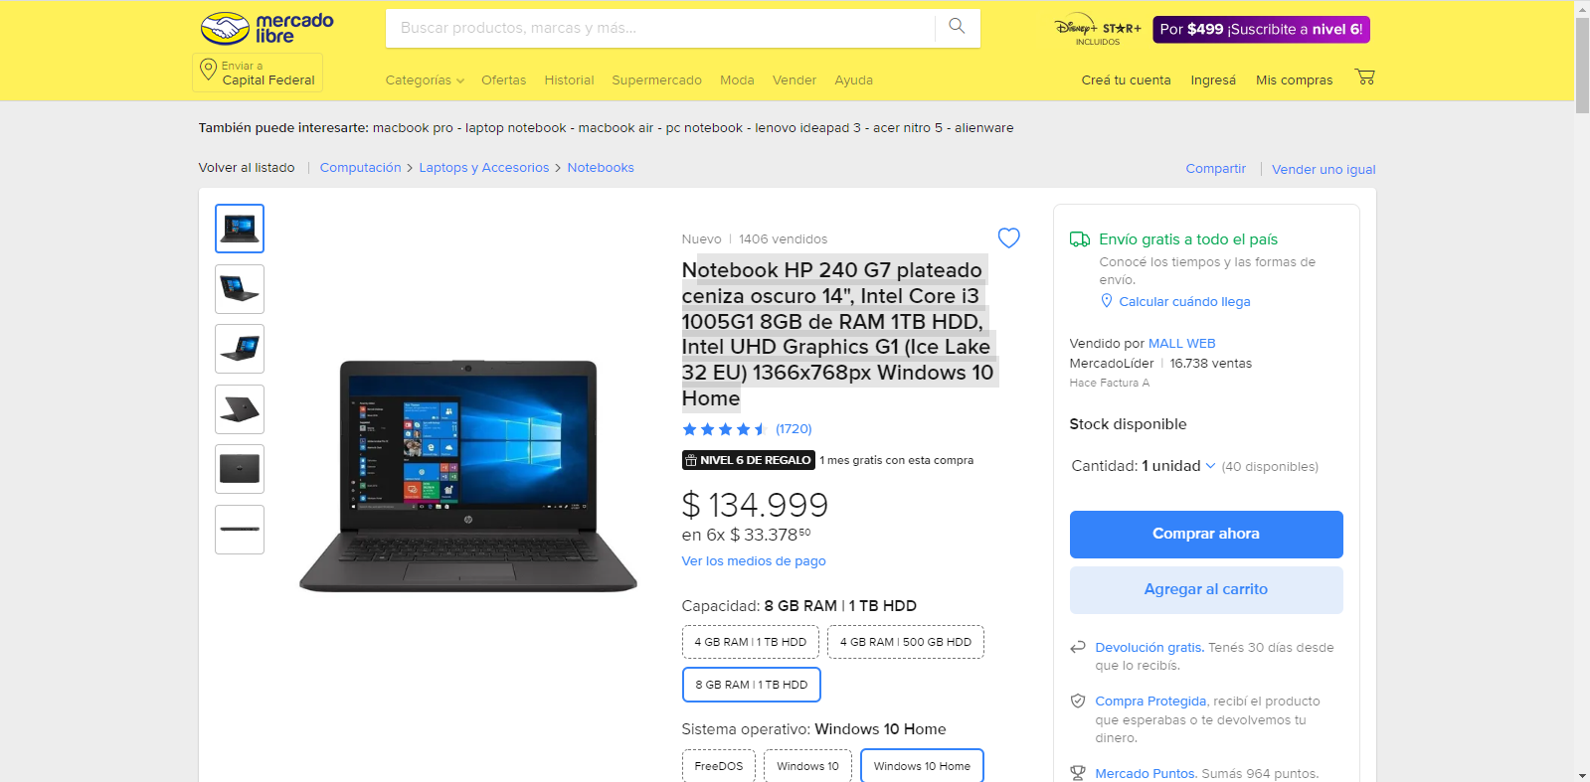

***Pc Diseño:***

# Motherboard - Procesador - Memoria RAM $155.000

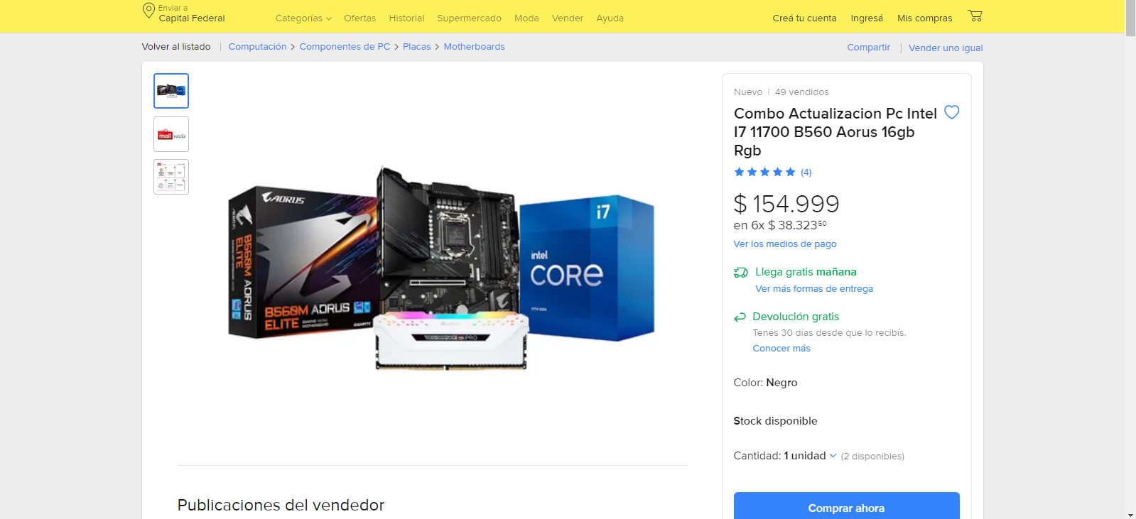

# 

# Disco sólido interno Western Digital WD Green WDS100T3G0A 1TB verde $19.200

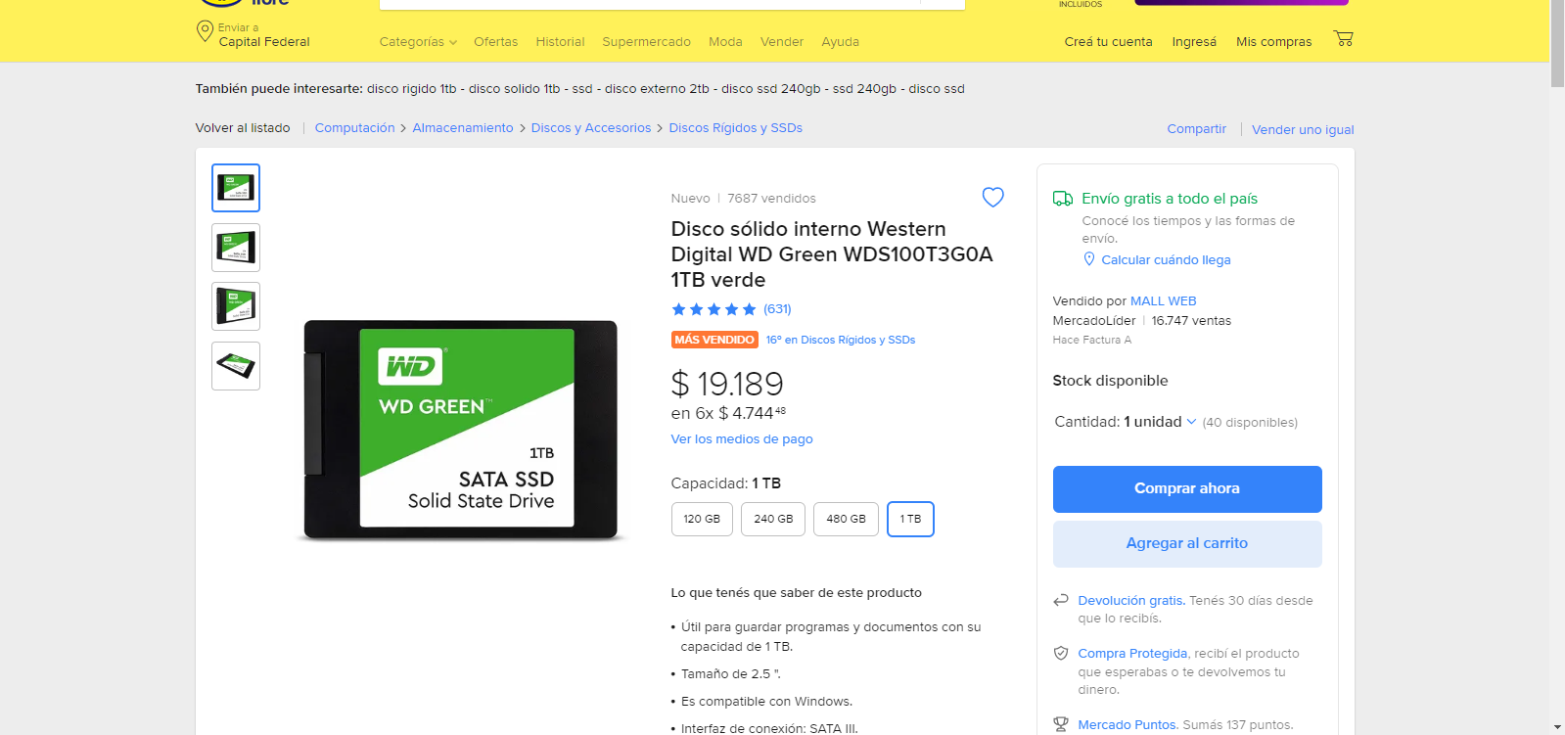

# Fuente de alimentación para PC Giga-Byte Technology GP-P750GM 750W negra 100V/240V $22.600

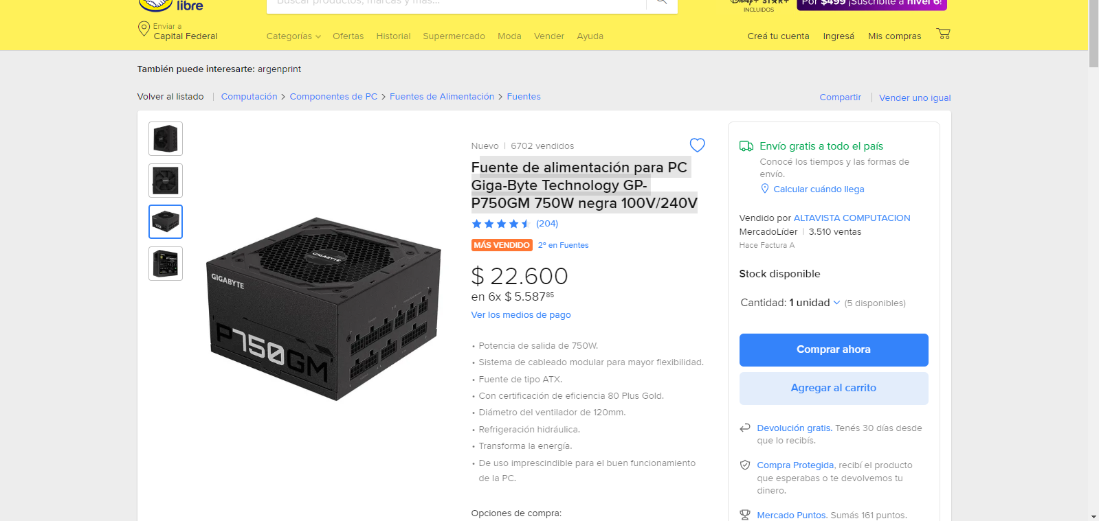

# Gabinete Gamer Saikano Tx4 Black Coolers Rgb Vidrio Templado $18.000

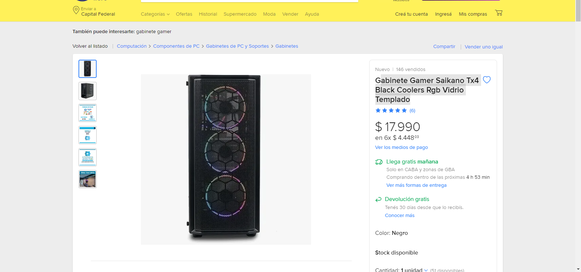

* Teclado gamer Logitech Serie G Prodigy G213 QWERTY español color negro con luz RGB **$9.500**

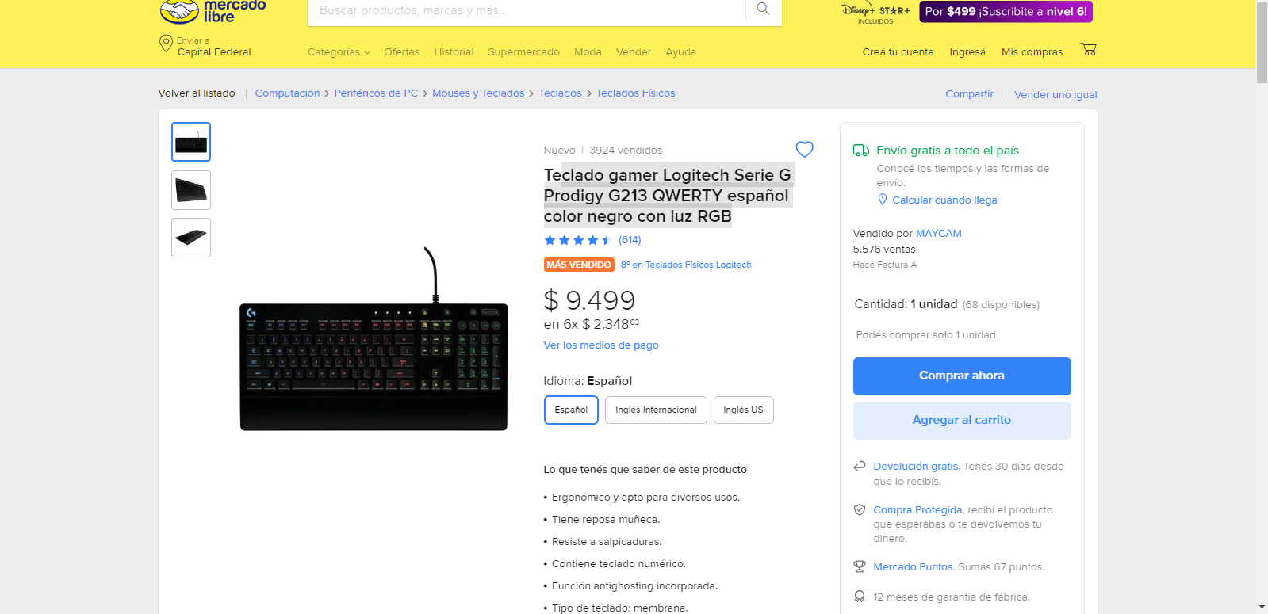

* Mouse de juego Logitech G Series Lightsync G203 negro **$4.500**

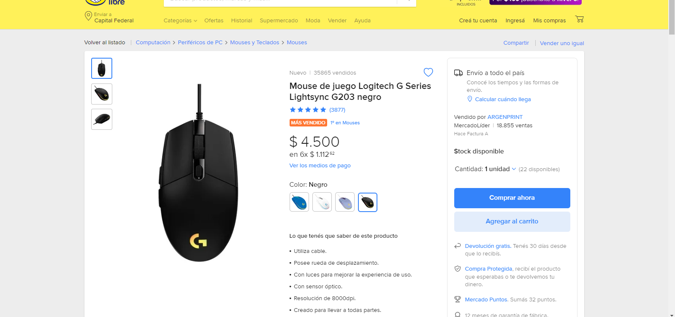

* Monitor gamer Samsung F22T35 led 22" dark blue gray 100V/240V **$43.000**

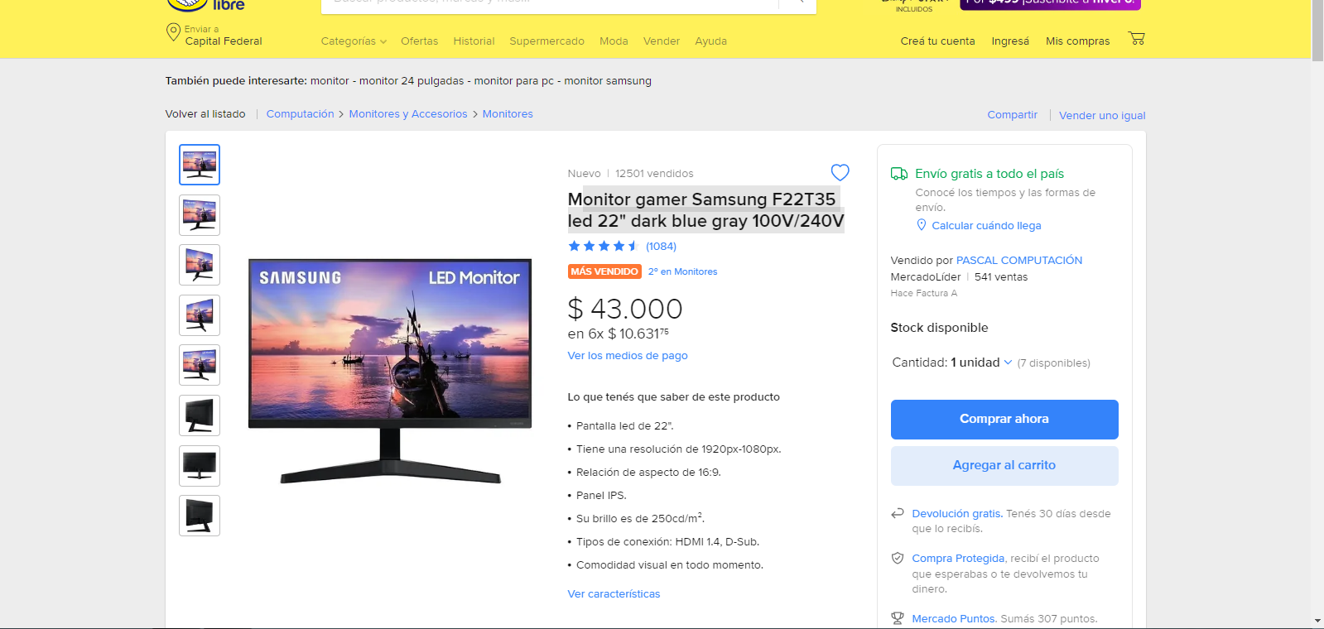

**PRECIO TOTAL: $271.800 x 12 = $3.261.600**

# Telefono Ip

# Telefono Ip Grandstream Gxp-1405 - Garantia - Caja Cerrada (X195) $2.925.000

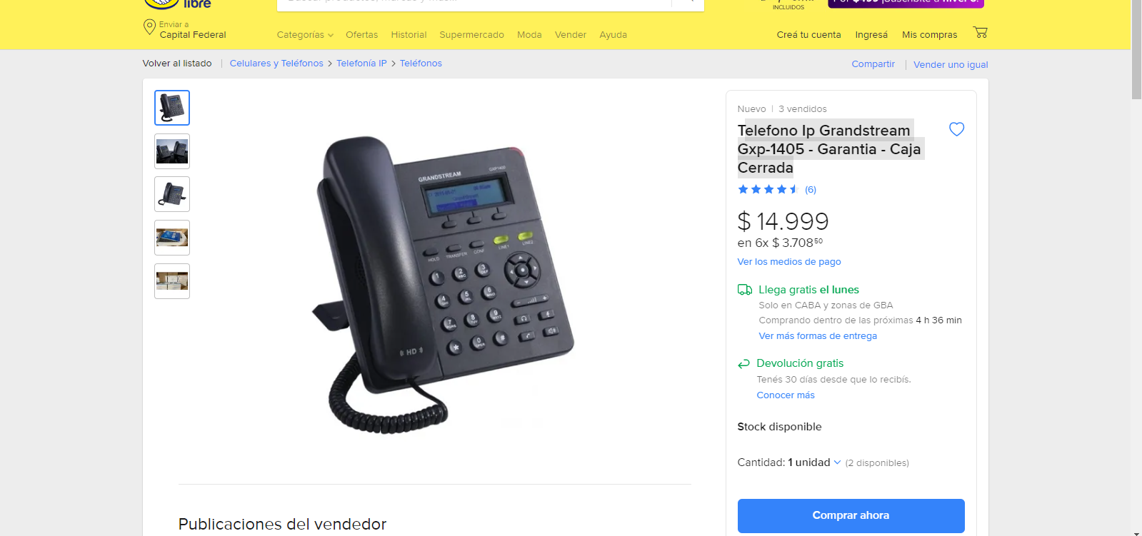

# Kit 3 Cámara Ip

# Kit 3 Cámara Ip Exterior Domo Wifi Full Hd 2mp Audio Infrar (x51) $2.631.300

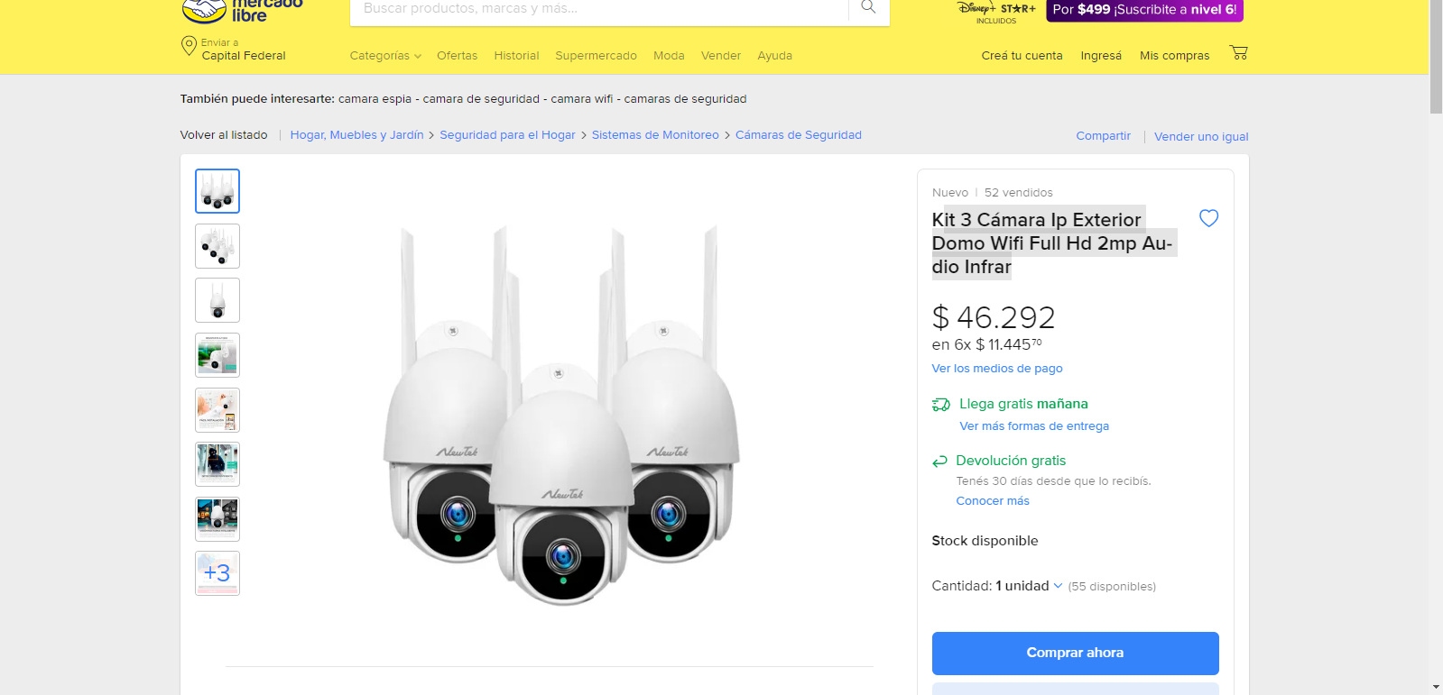

***Pc vigilancia:***

# Gabinete Tecware Forge M-atx Mesh Frontal 4 Coolers 120mm $17.250

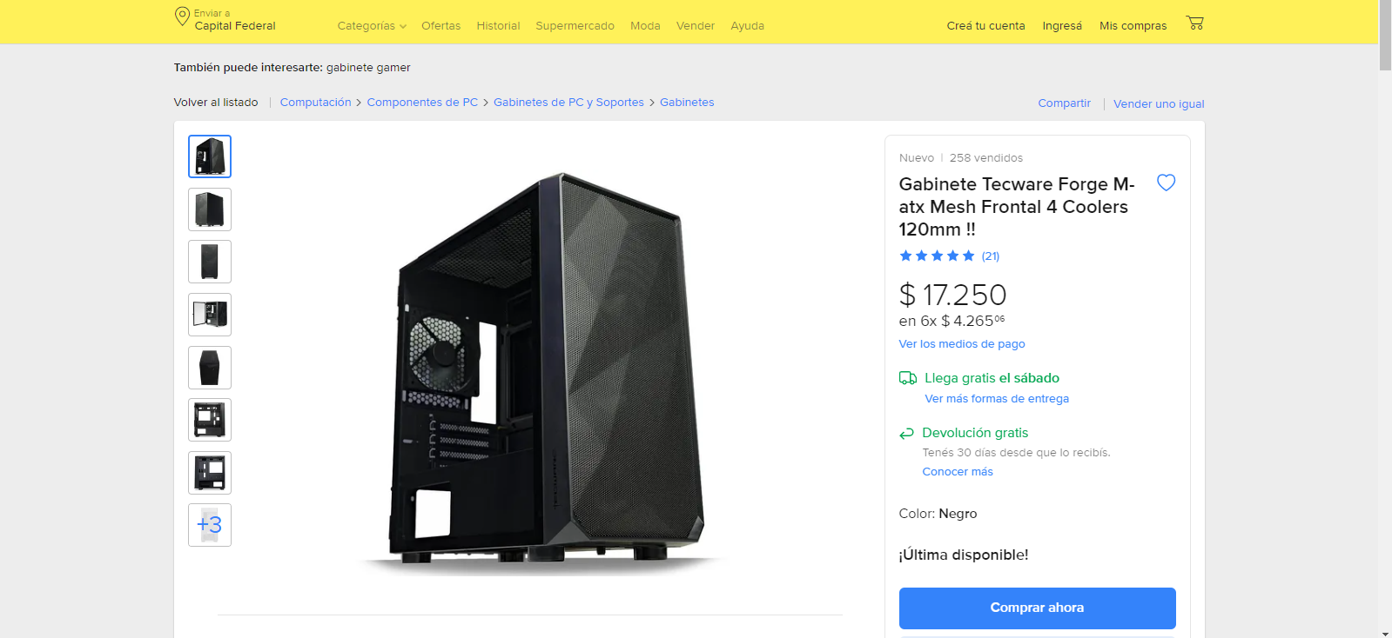

# 

# Mother Gigabyte H310m M.2 2.0 Ddr4 9na Gen Socket 1151 $12.990

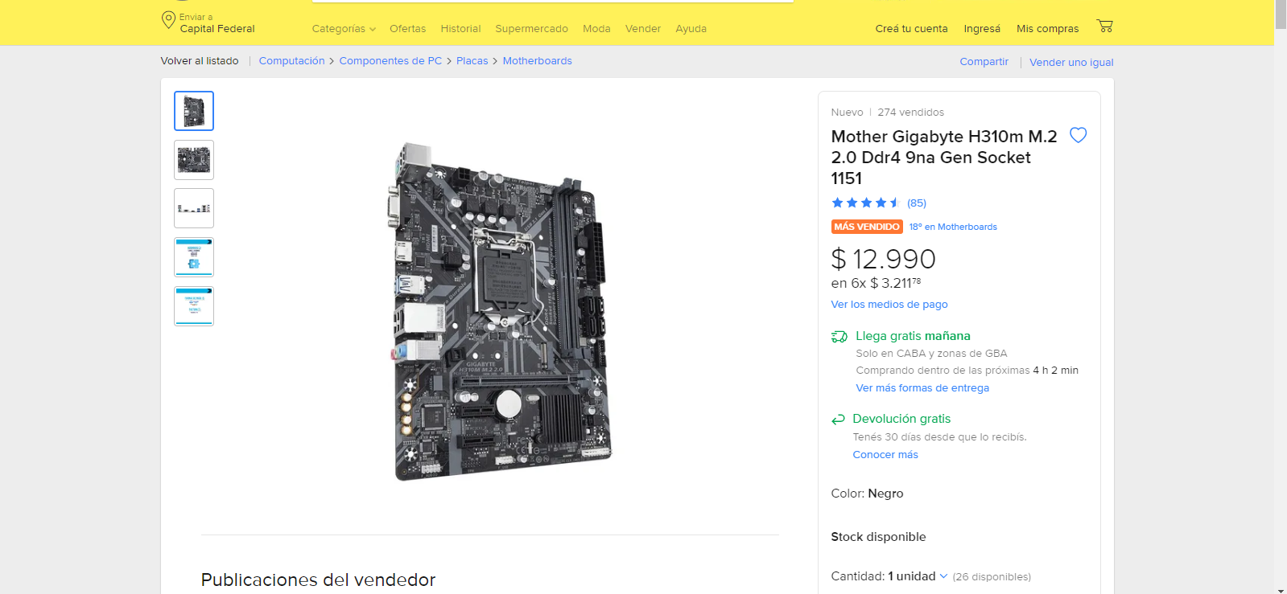

# Memoria RAM Fury Beast DDR4 gamer color negro 8GB 1 Kingston KF426C16BB/8 $14.240

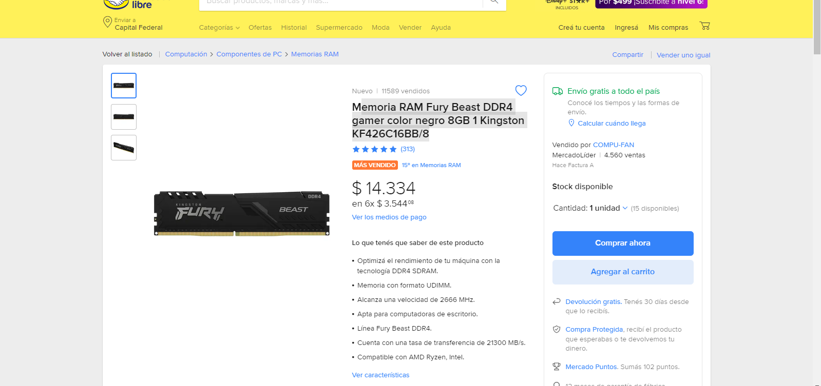

# Disco duro interno Western Digital WD Purple WD20PURZ 2TB púrpura $13.000

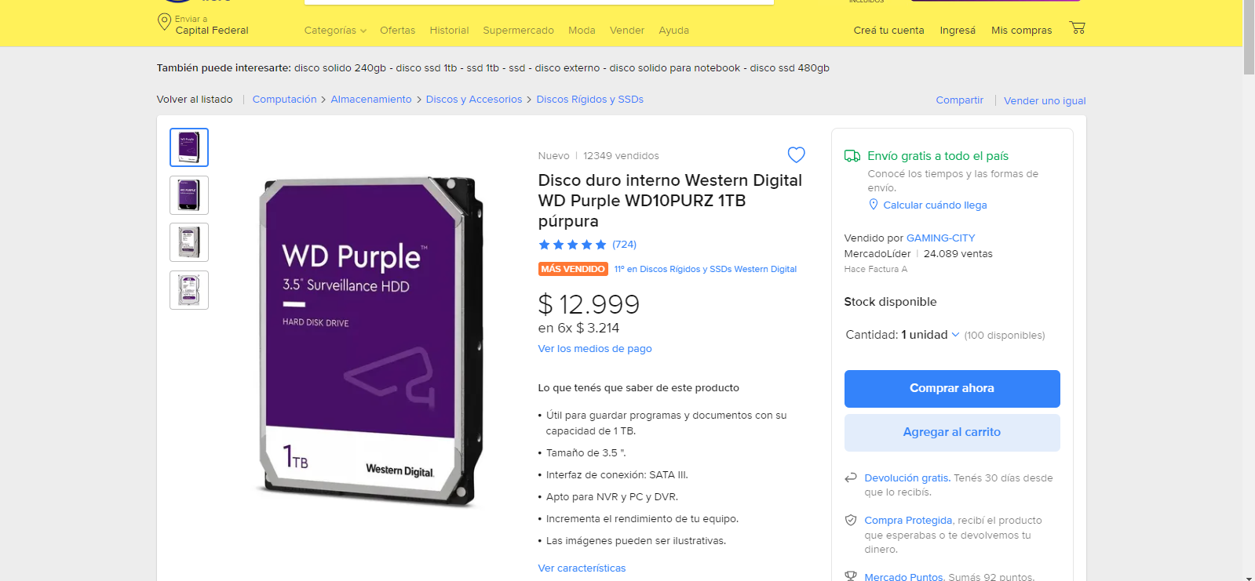

# Procesador Intel Celeron G5905 BX80701G5905 de 2 núcleos y 3.5GHz de frecuencia con gráfica integrada $9.200

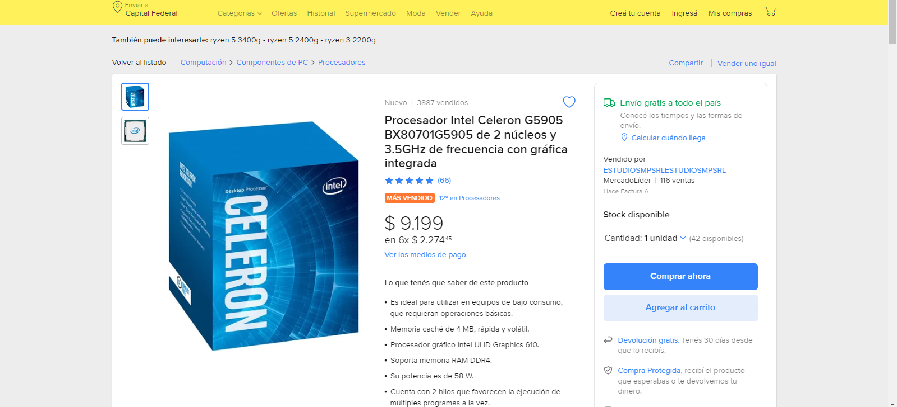

# Kit de teclado y mouse Genius KM-200 Español de color negro $2.510

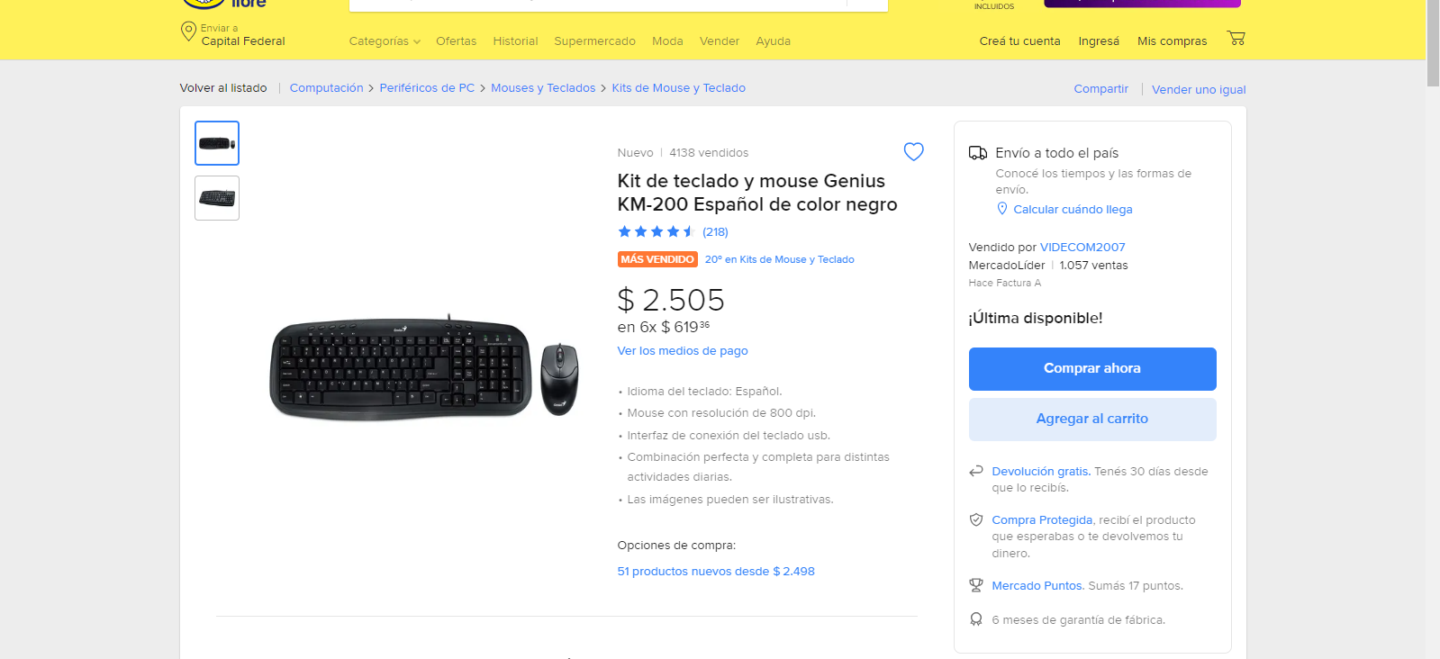

# Monitor Philips V 193V5LSB2 led 18.5" negro 100V/240V $34.400

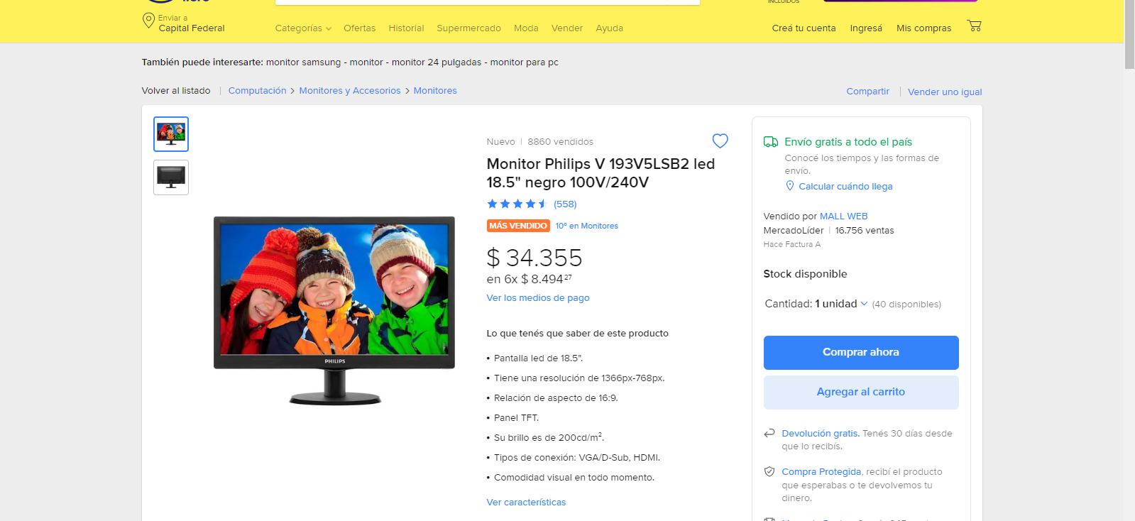

**PRECIO TOTAL: $103.590 x 6 = $621.540**

***Pc jefatura:***

# Pc All In One Lenovo Amd 3020e 12gb 1tb + Ssd 256 W10 22 Fhd (x18) $2.115.990

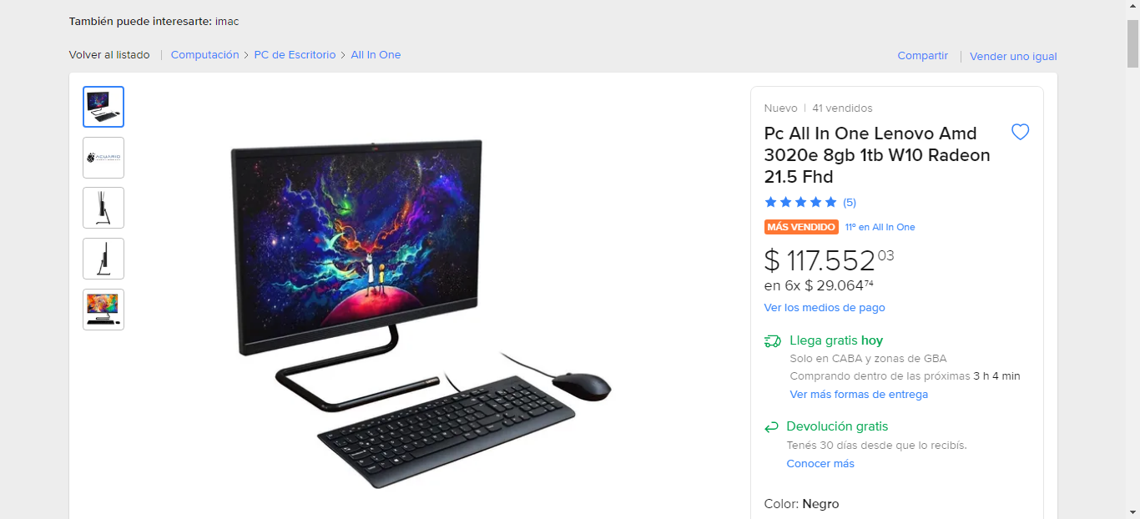

***Pc sala de reuniones:***

# Netbook Bgh T295 Pantalla Tactil /4gb /hd 500gb /bluetooth x22 $1.537.800

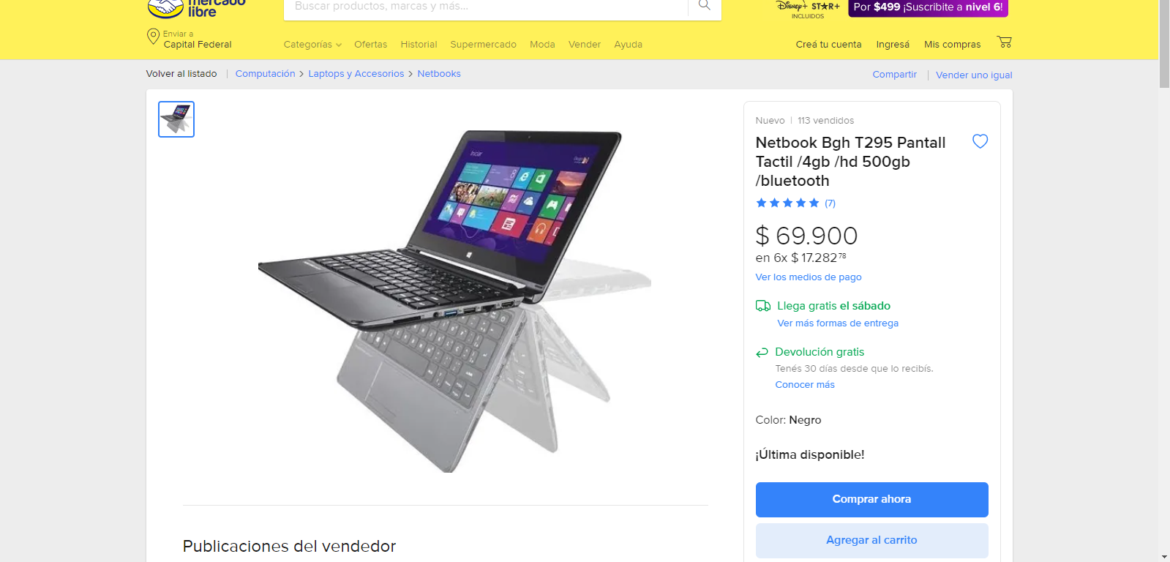

***Pc tesorería:***

# Notebook Nsx Epsilon Cloud 4gb Ram 64ssd x 18 $711.000



***Pc comercio exterior:***

* Notebook Nsx Epsilon Cloud 4gb Ram 64ssd x 4 **$158.000**



***Pc Logística:***

# Notebook Nsx Epsilon Cloud 4gb Ram 64ssd X24 $948.000



***Pc Contaduría:***

# Notebook Nsx Epsilon Cloud 4gb Ram 64ssd x 18 $711.000



***Pc Compras***

# Notebook Nsx Epsilon Cloud 4gb Ram 64ssd x3 $118.500



***Pc comedor y sala de esparcimiento***

# Notebook Nsx Epsilon Cloud 4gb Ram 64ssd x 11 $434.500



***Pc empaque***

# Notebook Nsx Epsilon Cloud 4gb Ram 64ssd x 11 $869.000



***Pc Sistemas***

# Notebook Asus X515ea Slate Gray 15.6 , Intel Core I3 1115g4 4gb De Ram Ddr4 256gb Ssd, 1920x1080px Windows 10 x 18 $2.285.820

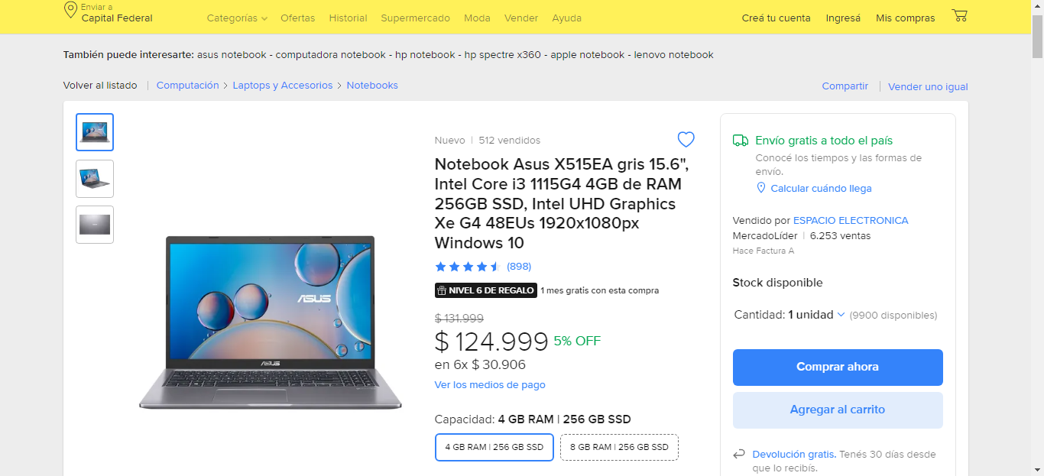

***Impresoras***

# Impresora Brother Hl5250dn Duplex Red + Toner x 145 $4.408.000

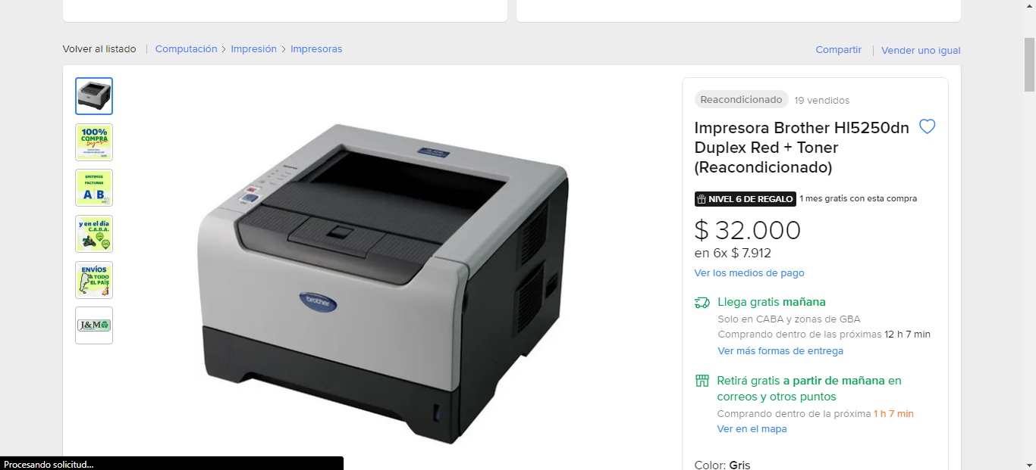***Cables de red:***

# Cable De Red 30 Mts Patch Cord Rj45 Utp Lan Ethernet $332.000

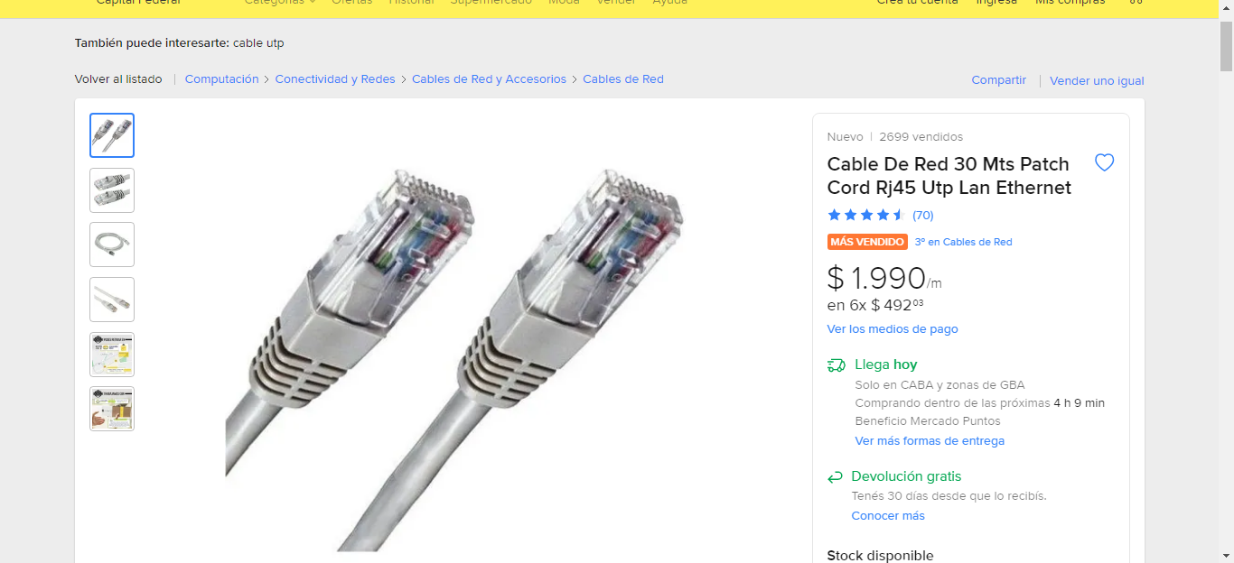

***Plotter:***

# Plotter De Corte De 63cm Con Laser + Software Para Contornos $71.000

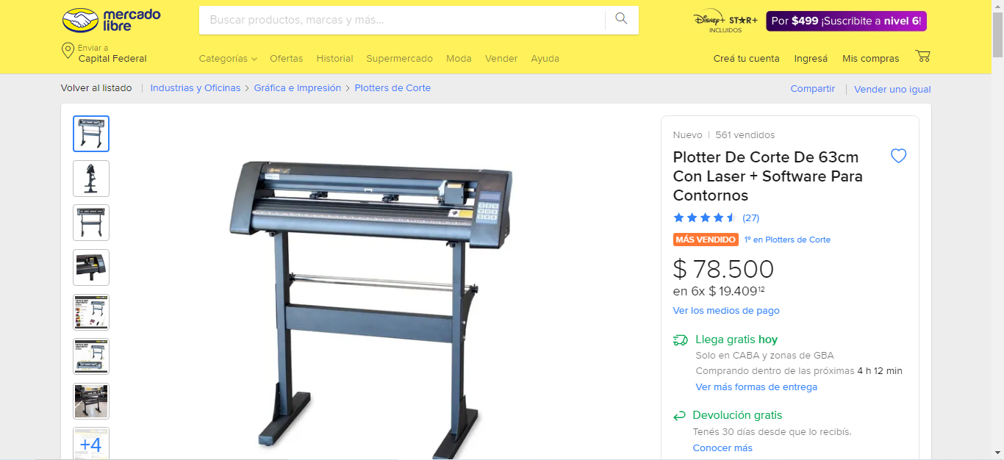

***Impresora 3D:***

# Impresora 3D Anet A8 color black/transparent 110V/220V con tecnología de impresión FDM $92.000

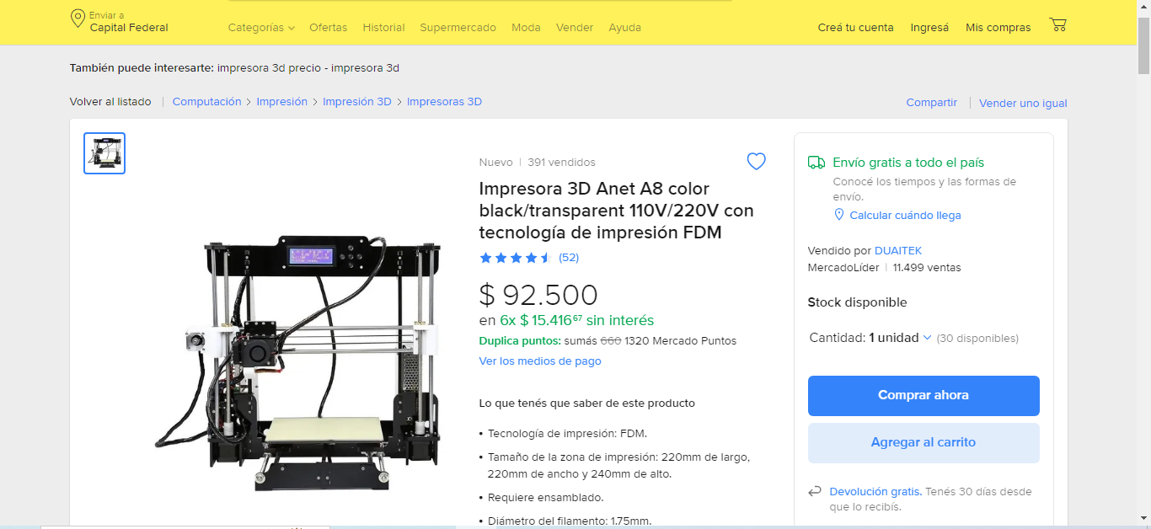

***Switch:***

# Cloud Switch Mikrotik Css326-24g-2s+rm 24 Gbit 2 Sfp (x36) $3.870.000

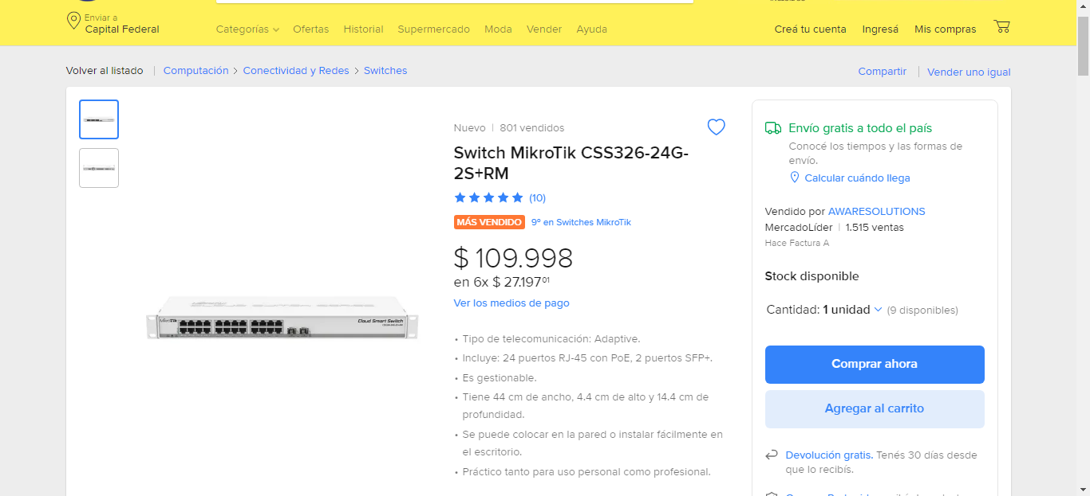

# Rack De 32 Unidades Con Llave, Ventilacion Y 1 Bandeja $354.000

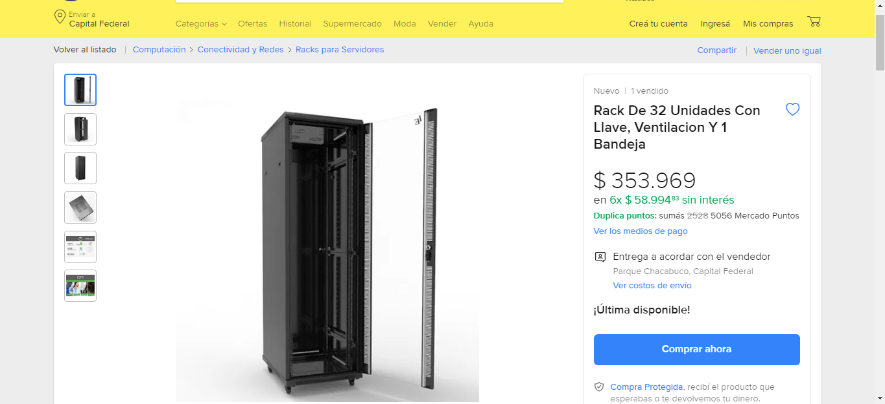

***Mini Rack:***

# Mini Rack Mural 6u 19 Armado.con Fondo Gabinete (x30) $1.110.000

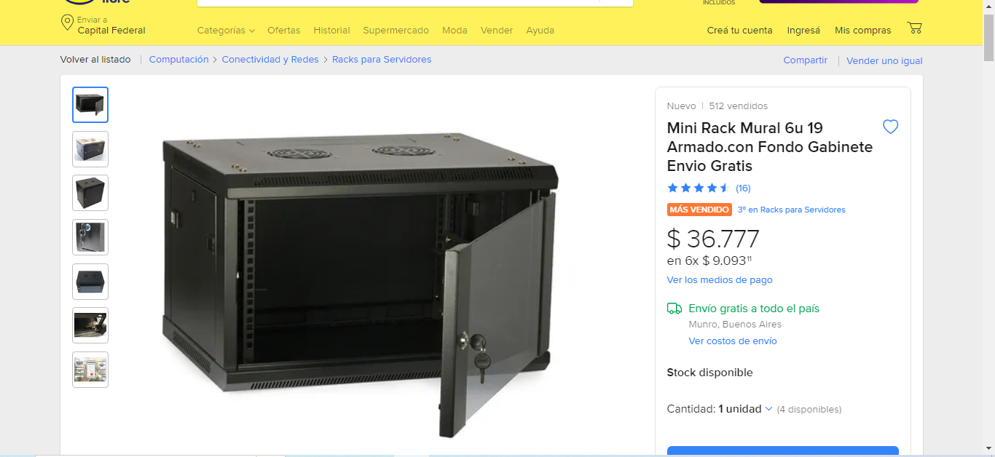

***Cable canal:***

# Cable Canal 27x30 Mm 2 Mt Tipo Zoloda Kalop Electro Medina (x1500m) $312.750

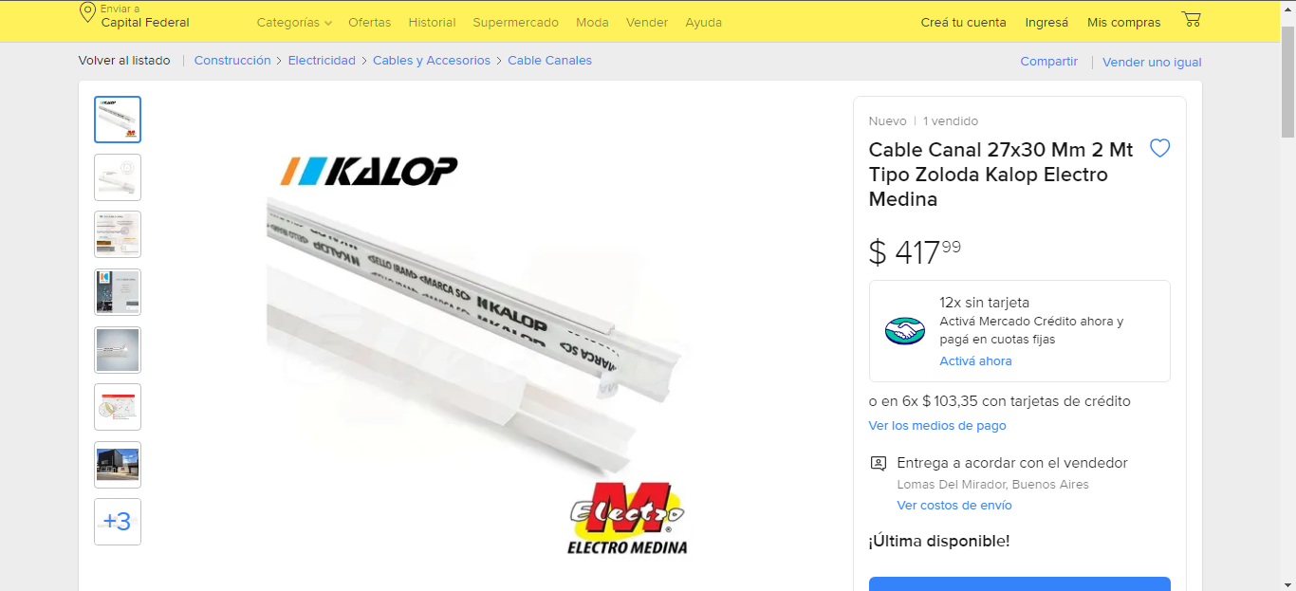

***Roseta:***

# Roseta Rj45 Con Jack Cat5 Incorporado Red Utp Pared (x788) $578.010

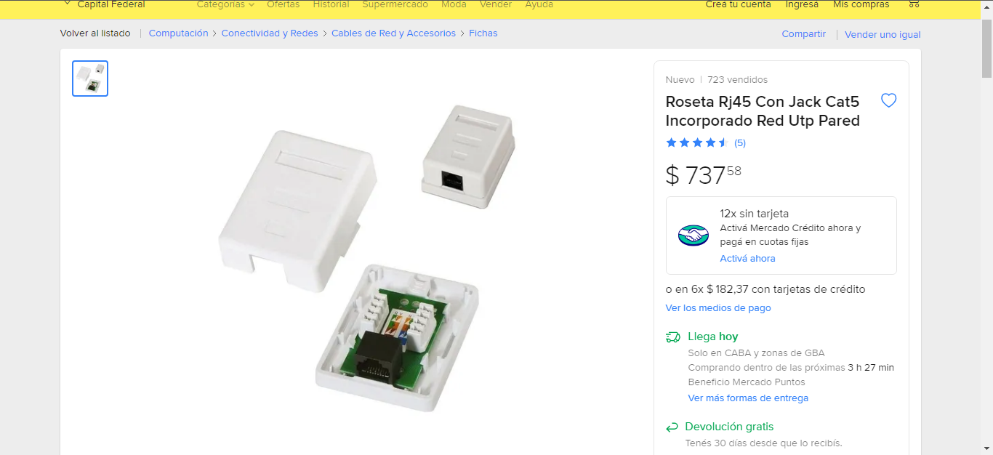

**PRESUPUESTO TOTAL: $37.157.186**